Thứ ba ngày 7 tháng 11 năm 2023
TUẦN 11: CHỦ ĐỀ 3: YÊU LAO ĐỘNG
Bài 3: YÊU LAO ĐỘNG (T2)

I. YÊU CẦU CẦN ĐẠT:
1.Kiến thức kĩ năng:
- Nêu được một số biểu hiện của yêu lao động.
- Biết vì sao phải yêu lao động.
- Tích cực, tự giác tham gia hoạt động lao động phù hợp với khả năng của bản thân.
- Qúy trọng người yêu lao động, không đồng tình với những biểu hiện lười lao động
2.Năng lực.
- Năng lực tự chủ, tự học: Điều chỉnh hành vi, tìm hiểu và tham gia hoạt động lao động.
- Năng lực giải quyết vấn đề và sáng tạo: Biết giải quyết vấn đề sáng tạo trước những tình huống liên quan tới thái độ đối với lao động.
3. Phẩm chất.
- Phẩm chất nhân ái: Yêu mến, kính trọng, biết ơn người lao động.
- Phẩm chất trách nhiệm: Có ý thức trách nhiệm với lớp, tôn trọng tập thể.
II. ĐỒ DÙNG DẠY HỌC
- Kế hoạch bài dạy, bài giảng Power point.
- SGK và các thiết bị, học liệu phục vụ cho tiết dạy.

III. HOẠT ĐỘNG DẠY HỌC
Hoạt động của giáo viên | Hoạt động của học sinh
1. Khởi động:

- GV mời một vài học sinh chia sẻ, trải nghiệm:  + Kể những việc em đã làm được ở nơi công cộng.  + khi làm những việc đó em cảm thấy như thế nào?  - GV nhận xét, tuyên dương và dẫn dắt vào bài mới. |  | - Một số HS chia sẻ và trả lời.  - HS chia sẻ những việc em đã làm khi ở nơi công cộng..  - HS trả lời theo suy nghĩ.  - HS lắng nghe.
2. Hoạt động:
- Cách tiến hành:
Hoạt động 1: Khám phá vì sao phải yêu lao động. (Làm việc cặp đôi)  - GV yêu cầu HS đọc thầm câu chuyện. “Những giọt mồ hôi trên trán mẹ” trong SGK.  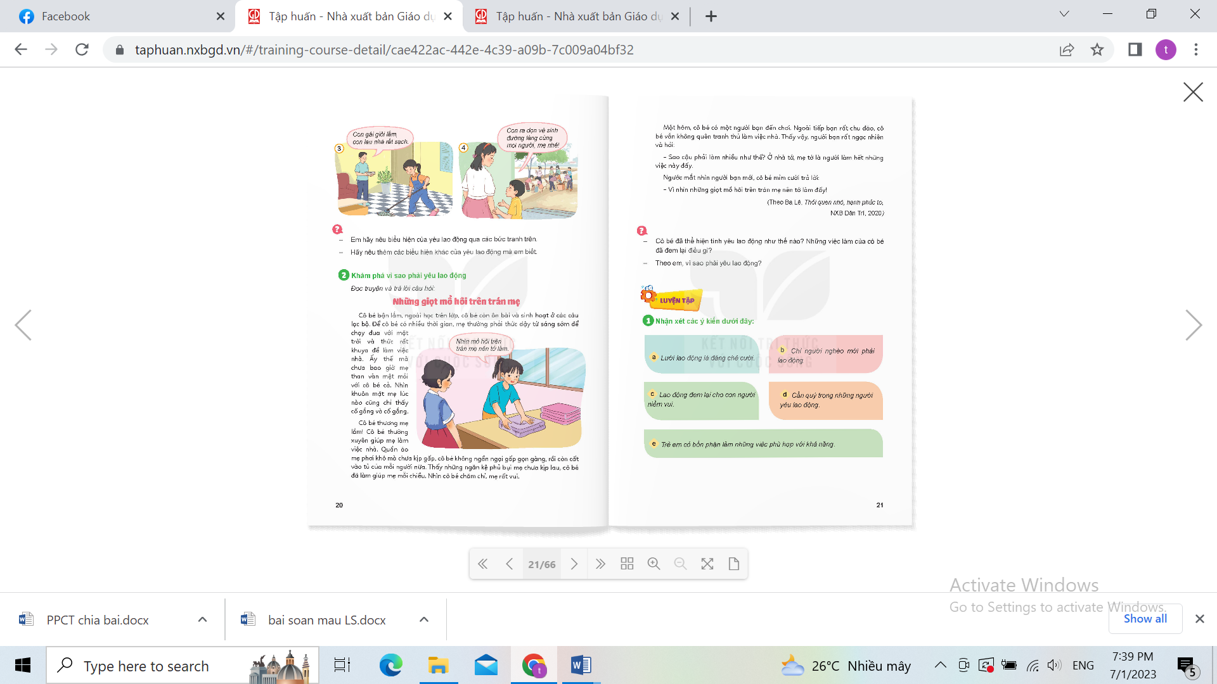  - GV mời 1 HS đọc to câu chuyện cho cả lớp nghe.  -GV cho HS thảo luận nhóm đôi để trả lời câu hỏi.  + Cô bé thể hiện tình yêu lao động như thế nào? Những việc làm của cô bé đã đem lại điều gì?  + Theo em vì sao phải yêu lao động?  - GV mời HS trả lời.  - GV mời cả lớp nhận xét, bổ sung.  - GV nhận xét, kết luận:  + Cô bé trong truyện rất yêu lao động, cô thường xuyên giúp mẹ làm việc nhà. Quần áo mẹ phơi khô mà chưa kịp gấp, cô bé không ngần ngại gấp gọn gàng. Rồi cất vào tủ của mỗi người. thấy những ngăn kệ phủ bụi mẹ chưa kịp lau, cô bé làm giúp mẹ mỗi chiều. việc làm của cô bé đã giúp mẹ cô bé đỡ vất vả hơn, giúp cô bé trưởng thành hơn được mọi người yêu quý, khâm phục.  + Chúng ta cần yêu lao động vì: lao động tạo ra của cải vật chất nhằm thỏa mãn nhu cầu vật chất, tinh thần của con người. Lao động giúp ta khỏe mạnh và hoạt bát hơn; lao động giúp chất lượng cuộc sống được cải thiện theo nhu cầu ngày càng cao của xã hội; lao động đã tạo nên loài người văn minh; lao động nâng cao sự hiểu biết về chính mình; lao động tạo niềm vui hứng thú cho cuộc sống. |  | - Cả lớp đọc thầm câu chuyện.  - 1 HS đọc to câu chuyện.  HS thảo luận nhóm đôi và trả lời câu hỏi.  - HS các nhóm chia sẻ kết quả đã thảo luận. Đại diện nhóm trình bày trước lớp.  - Cả lớp nhận xét, bổ sung.  + Cô bé trong truyện rất yêu lao động, cô thường xuyên giúp mẹ làm việc nhà. Quần áo mẹ phơi khô mà chưa kịp gấp, cô bé không ngần ngại gấp gọn gàng. Rồi cất vào tủ của mỗi người. thấy những ngăn kệ phủ bụi mẹ chưa kịp lau…  + Chúng ta cần yêu lao động vì: lao động tạo ra của cải vật chất nhằm thỏa mãn nhu cầu vật chất, tinh thần của con người.  - HS lắng nghe, rút kinh nghiệm.
3. Luyện tập, thực hành.  Bài tập 2. Em đồng tình hoặc không đồng tình với việc làm của bạn nào dưới đây, vì sao? (Hoạt động cá nhân)  -GV yêu cầu học sinh làm việc cá nhân.  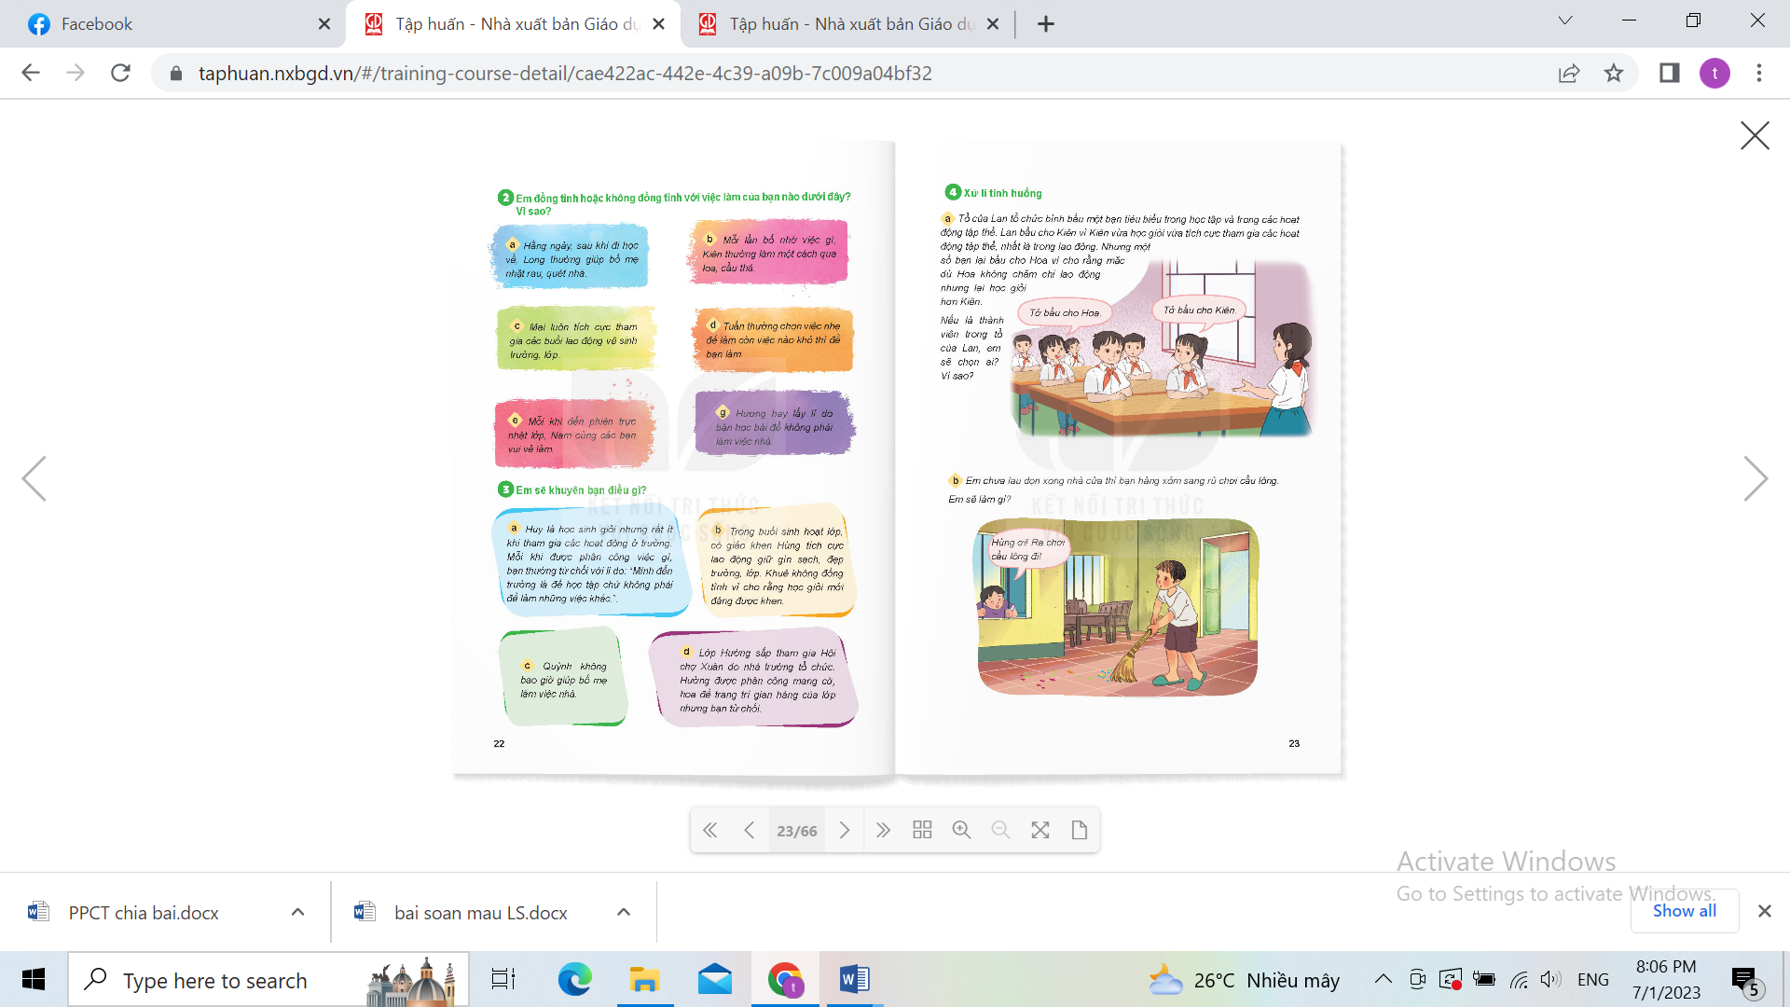  - GV yêu cầu HS làm việc cá nhân, suy nghĩ để xác định ý kiến mà các em đồng tình và giải thích vì sao em lại đồng tình, không đồng tình với ý kiến đó.  - GV mời một số HS phát biểu, các HS khác nhận xét, bổ sung.  -GV nhận xét kết luận: em cần đồng tình với các bạn Long, Nam, Mai vì hành vi của các bạn thể hiện các bạn là những người yêu lao động. không đồng tình với các bạn Kiên, Tuấn, Hương các bạn không yêu lao động làm việc một cách qua loa.  - GV nhận xét, tuyên dương. |  | - HS đọc các ý kiến trong SGK suy nghĩ để trả lời câu hỏi.  - Một vài HS chia sẻ trước lớp:  a. Đồng tình, vì Long biết giúp đỡ mẹ.  b. Không đồng tình, vì Kiên làm việc còn cẩu thả.  c. Đồng tình, vì lao động vệ sinh trường lớp giúp trường lớp sạch đẹp hơn.  d. Không đồng tình, vì Tuấn chưa trung thực trong lao động.  e. Đồng tình, Nam rrất yêu lao động.  g. Không đồng tình.  - HS lắng nghe rút kinh nghiệm
4. Vận dụng trải nghiệm.
- Cách tiến hành:
- GV cho HS chia sẻ cảm xúc của em sau khi đã làm xong một công việc( ở trường, ở nhà, ở nơi công cộng).  - GV chọn một HS xung phong kể lại:  -GV nêu câu hỏi, liên hệ thực tế.  - GV nhận xét tiết học, tuyên dương HS học tích cực.  - GV nhận xét tiết học.  - Dặn dò về nhà. | - HS kể lại cho bạn nghe theo yêu cầu của giáo viên.  - HS kể lại cho cả lớp cùng nghe..  - HS lắng nghe, rút kinh nghiệm.
IV. ĐIỀU CHỈNH SAU BÀI DẠY:
..............................................................................................................................
..............................................................................................................................
..............................................................................................................................
---------------------------------------------------

